Gruppo B1 analisi delle strutture grammaticali:

 | Il NOME

1) IL NOME
Il nome, sostantivo per la grammatica, è la parola che serve per indicare, nominare, quello che noi pensiamo o di cui parliamo.
Usiamo i nomi per indicare persone, animali, oggetti, pensieri, luoghi, idee, sensazioni, sentimenti, fenomeni...

Il primo problema che si presenta a chi impara l’Italiano come seconda lingua è di tipo lessicale : quale parola indica una determinata cosa ? Cioè come si dice in Italiano ?

Al livello B1 di conoscenza dell’Italiano, il lessico deve già comprendere le parole di alta frequenza d’uso legate agli argomenti più utili nella vita quotidiana. Qui vi do una lista dei nomi che dovreste già conoscere:
la casa (bagno, camera, cucina ecc.)  il corpo umano (bocca, mano, naso ecc.)  i nomi per indicare familiari (madre, padre, zio ecc.)  i luoghi cittadini (banca, museo, ristorante ecc.)  i termini dell'alimentazione (pane, pasta, sale ecc.)  alcuni materiali (ferro, legno, vetro ecc.)  termini riferiti alla natura o agli agenti atmosferici (albero, mare, montagna, pioggia ecc.)  le festività importanti (Ferragosto, Natale,Pasqua ecc.) | oggetti di uso quotidiano (bottiglia, orologio, telefonino ecc.)  modi per indicare persone anche a seconda del loro lavoro (donna, dottore, studente, uomo ecc.)  mezzi di trasporto (aereo, taxi, treno ecc.)  qualche capo di vestiario (giacca, pantalone, vestito ecc.)  gli animali domestici più frequenti in una determinata società (nel nostro caso certamente cane e gatto)  una serie di nomi, astratti o comunque non legati a campi semantici specifici (domanda, fame, problema, traffico, ecc.)

Adesso un esercizio per valutare la vostra competenza: conosci tutti i nomi che servono per completare le frasi ?
(Alla fine dell’esercizio troverai le soluzioni)

Parliamo di famiglia…
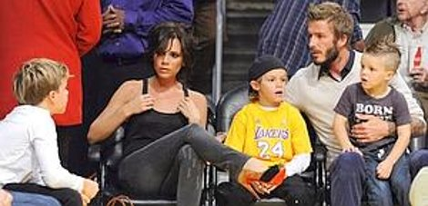 | David e Victoria Beckham hanno tre ____________  ma sono già in attesa del quarto.
 | Io e mio __________________________  litighiamo sempre.
 | Sono una nonna felice perché ho due bellissime  ____________________________ .
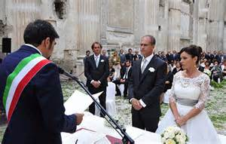 | Vi dichiaro marito e moglie:  adesso vi leggerò i diritti dei _________________  secondo la legge italiana.
 | Federica Pellegrini è la campionessa di nuoto più famosa in Italia.  Anche il suo ____________________ Filippo Magnini è un campione di nuoto.
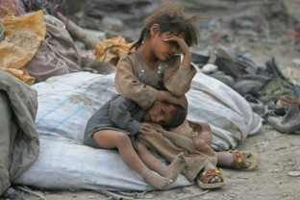 | In tutto il mondo, a causa delle guerre ci sono  moltissimi ____________________ , cioè bambini che sono rimasti senza padre e senza madre.

Parliamo della casa: scrivi i nomi che conosci.

 | Guardate, posso darvi questo ______________________  con due camere da letto, in affitto per quattro anni a 600 Euro al mese.........
 | Abito in Via Turri,  al terzo piano di questo __________________________
 | Certo non vi sto proponendo un appartamento grande,  è un _____________________ , c’è  una stanza sola ma con tutto quello che serve per una coppia giovane senza figli. | 

Modi per indicare persone:

 | Lavoro in fabbrica da quando avevo 16 anni, ho sempre  fatto l’ ____________________________________ .
 | Sono un’ ____________________ ma non mi sento vecchia !
 | Sono un medico specializzato in malattie della pelle.  Sono un _______________________________ .

Oggetti di uso quotidiano
 | Adesso le _____________________________ dei prodotti  alimentari hanno tutte un’apertura a strappo.
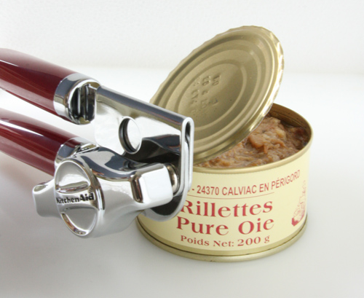 | Una volta l’ _________________________________  era indispensabile.

Nomi astratti :
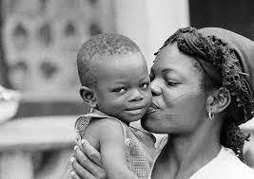 | Ci sono tanti tipi di _________________________, ma,  forse, quello per i figli è il più grande di tutti.
 | Nessuna repressione può impedire ad un popolo di lottare  per la _________________________ .

SOLUZIONI:

Figli, fratello, nipoti, coniugi, fidanzato, orfani.
Appartamento, palazzo, monolocale.
Operaia, anziana, dermatologo.
Scatolette, apriscatole.
Amore, libertà.

Come avrete notato gli esercizi cominciano con nomi piuttosto facili e finiscono con altri molto più difficili.

Se non siete riusciti a trovare i nomi più difficili non vi preoccupate troppo: la conoscenza delle parole della lingua italiana non si raggiunge in poco tempo, si amplia con l’uso della lingua, aiutandosi con un traduttore, leggendo e… frequentando i corsi di lingua italiana!

Quello che posso fare io è aiutarvi nella gestione dei nomi dal punto di vista grammaticale. Per questo vi consiglio di seguire due lezioni del Professor Patota prima di proseguire .
Le trovate su Youtube a questi indirizzi : lezione 1 https://youtu.be/e-j6vLF28S4
lezione 2 https://youtu.be/alk6_gPCx-g

Nell’uso del nome, oltre al problema dell’ampiezza lessicale, lo studente di Italiano lingua 2, si trova di fronte a molte altre difficoltà di carattere grammaticale.

Ciò è dovuto al fatto che tutti i nomi –in Italiano- hanno un genere grammaticale cioè sono maschili oppure femminili.

La questione della determinazione del genere di un nome è di fondamentale importanza perché nella lingua italiana col nome concordano obbligatoriamente molti altri elementi : gli aggettivi, gli articoli, i pronomi, le preposizioni e addirittura alcune forme verbali.
La decisione di attribuire il genere alle cose all’interno di una lingua è solo una convenzione, non ci sono regole spiegabili logicamente.
Il genere di un nome spesso si chiarisce con la lettera finale.

Normalmente i nomi maschili terminano in O, quelli femminili in A, ma ci sono moltissime possibili variazioni.

Considerate questi nomi, poi attribuitegli il genere.

  ragazza |   ragazzo |   maglia |   orologio
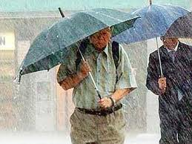  pioggia |   panino |   studente | 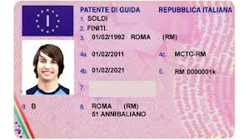  patente
  minibus |   caffè | 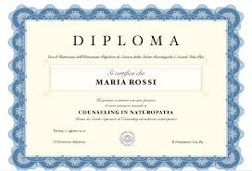  diploma | 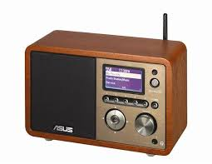  radio

Nomi di genere maschile | Nomi di genere femminile.
______________________ ______________________  ______________________ ______________________  ______________________ ______________________  ______________________ ______________________  ______________________ ______________________ | ______________________ ______________________  ______________________ ______________________  ______________________ ______________________  ______________________ ______________________  ______________________ ______________________
Come avrete visto “normalmente” non vuol dire sempre: infatti nell’esercizio avete trovato almeno due eccezioni DIPLOMA che finisce in A ma è femminile e RADIO che finisce in O ma è femminile. Anche per i nomi che finiscono in E l’attribuzione del genere maschile e femminile non è semplice: STUDENTE è maschile mentre PATENTE è femminile.
Per chiarire la situazione vi consiglio di leggere queste tabelle:
Nomi maschili che finiscono in A |  | Nomi femminili che finiscono in O
 |  | 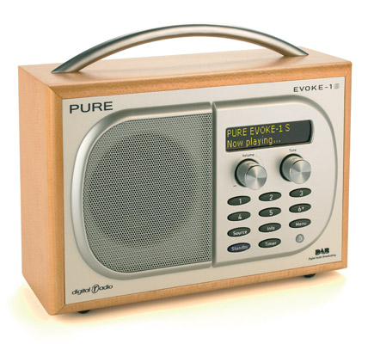
  Il | cinema
  La | radio
  Il | problema
  Il | Papa
  Il | pigiama
  Il | diploma
  L' | auto(mobile)
  La | foto(grafia)
  La | mano
  La | metro(politana)
  La | biro
Ci sono poi molti nomi che terminano in e per cui l’attribuzione del genere è problematica. Ad esempio:
Nomi maschili che finiscono in E | Nomi femminili che finiscono in E
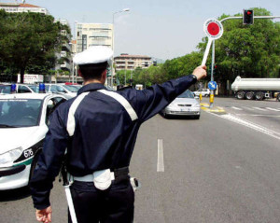 | 
  Il | vigile
  La | nave
  L' | amore | Il | mare
  Il | bicchiere | Il | mese
  Il | cameriere | (Il) | Natale
  Il | cane | Il | nome
  Il | carabiniere | (Il) | novembre
  Il | carattere | L' | ospedale
  Il | cognome | Il | pane
  Il | colore | Il | padre
  Il | dottore | Il | paese
  L' | errore | Il | pallone
  Il | genitore | Il | pepe
  Il | giornale | Il | pesce
  Il | latte | Il | piede
  lo | studente | Il | Cinese, Ghanese ..
  La | canzone | La | religione
  La | capitale | La | sete
  La | carne | La | stagione
  La | chiave | La | stazione
  (La) | colazione | La | televisione
  L' | estate
  La | fame
  La | gente
  L' | immigrazione
  La | madre
  La | mezzanotte
  La | moglie
  La | nazione
Un altro caso è quello dei nomi con doppio genere. Per questi, il maschile o femminile viene definito attraverso l’uso dell’articolo o altre parti del discorso.
 turista turista
  Il-La | cantante
  Il-La | cliente
  Il-La | nipote
  Il-La | parente
  L' | insegnante
  Il-La | turista
  Il-La | barista
  Il-La | giornalista
  Il-La | regista
 Sono poi maschili i nomi italiani terminanti per consonante
  L' | autobus
  Il | bar
  L' | Est
  Il | film
  Il | Nord
  Lo | scooter
  Lo | sport
  Il | Sud
  Il | tram

Nell’Italiano si incontrano anche nomi che terminano in i : questi possono essere sia maschili che femminili.
Nomi maschili che finiscono in I | Nomi femminili che finiscono in I
  oggi
  domani
  ieri
  Il brindisi
  Lo sci Il taxi
  La metropoli
  L’ analisi
  La crisi

Da ultimo ecco i nomi che terminano con vocale accentata, qui le cose stanno così:
Nomi maschili che finiscono in à, ò, ì è,ù | Nomi femminili che finiscono in à, ì ù
  Il papà
  Il comò
  Il lunedì –martedì, mercoledì.....
  Il caffè – il tè
  Il bidè
  Il menù
  La città
  La pubblicità
  La verità
  La gioventù
  La pipì

Esercizio: Considerate questi nomi, poi attribuitegli il genere. Seguite le regole generali e in caso di dubbio tornate alle liste: lì c’è la soluzione.

  marito | studentessa |   scarpa |   negozio
  formaggio |   commessa |   treno |   doccia
tram |   scooter |   pane | 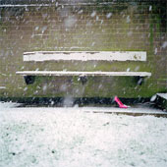  neve
  barista |   carne |   computer |   taxi
  città |   tè | 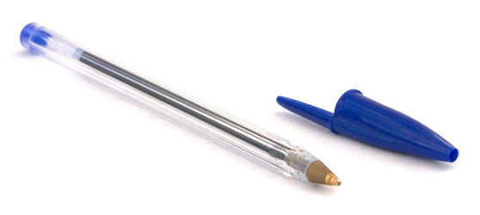  biro |   pigiama

Nomi di genere maschile | Nomi di genere femminile.
______________________ ______________________  ______________________ ______________________  ______________________ ______________________  ______________________ ______________________  ______________________ ______________________ | ______________________ ______________________  ______________________ ______________________  ______________________ ______________________  ______________________ ______________________  ______________________ ______________________
Dopo aver riconosciuto il genere dei nomi si può considerare anche l’altra caratteristica : il numero.
L’ultima lettera del nome, varia per determinare il genere ma anche il numero, cioè può indicare qualcosa di singolare o plurale. Ecco alcune regole:
Normalmente i nomi maschili al plurale finiscono in -i
 | pomodoro |  | _____________
 | anello |  | _____________
 | libro | 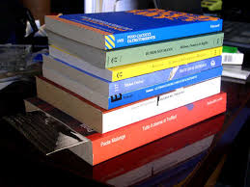 | ____________
 | diploma | 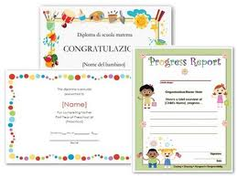 | _____________
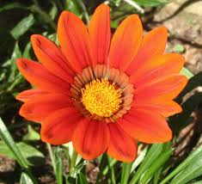 | fiore |  | ____________

Solo i nomi che finiscono con una consonante al plurale non cambiano

 | _______________ | 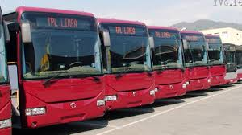 | ___________
 | ______________ | 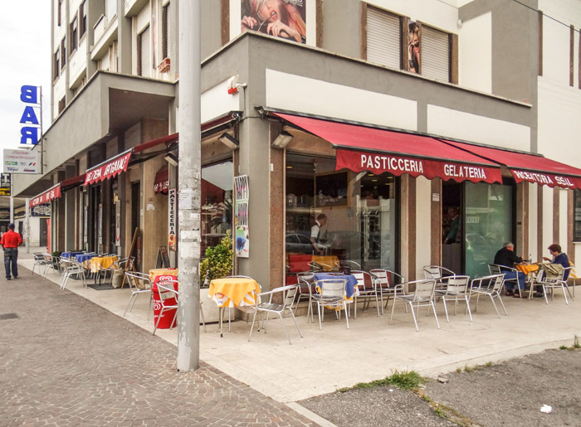 | ___________
 | ____________ |  | _____________
I nomi femminili normalmente al plurale finiscono in –e

 | pizza |  | ______________
 | tazza |  | ______________
 | ragazza |  | ______________

Tutti gli altri nomi femminili al plurale finiscono in -i
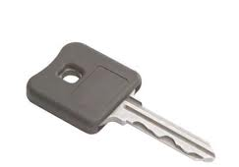 | _____________ | 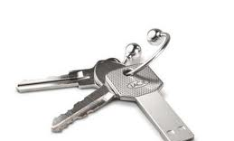 | _____________
 | _____________ |  | ____________
oppure rimangono invariati
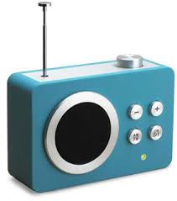 | La____________ | 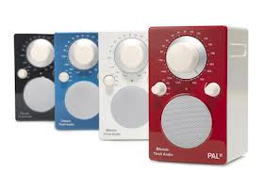 | le_____________
 | L’ ___________  elle urine |  | Le __________  delle urine e del sangue

I nomi che finiscono con una lettera accentata al plurale non cambiano
La città - le città Il papà – i papà il caffè – i caffè ….

Esercizio:

Ricorda che la questione della determinazione del genere di un nome è di fondamentale importanza perché nella lingua italiana col nome concordano obbligatoriamente molti altri elementi : gli aggettivi, gli articoli, i pronomi, le preposizioni e addirittura alcune forme verbali.

Dottore, mi fa male __IL__ ginocchio sinistr_O__

Dottore, mi fa male ____ spalla sinistr____

Dottore, mi fa male ___ mano sinistr____

Io vado da un dentista molto brav__.

Io vado da una dentista molto brav__.

Mi piace passere __IL_ _MIO__ tempo libero con ____ ______ famiglia.

Mi piace passare ____ vacanze con ____ ____ fidanzato.

Mi piace passare ____ domenica con ___ _____ amici.

Il professore si è arrabbiat___ perché non abbiamo seguito ____ lezione on line.

La professoressa si è arrabbiat___ perché non abbiamo fatto ___ test on line.

Non ho proprio capito ____ lezione sul nome.

Non ho capito ___ lezioni _____ nomi maschili e femminili.

Mi si è rott___ _____ computer. Non capisco, era nuov___ !

Mi si è rott____ _____ lavatrice. Non capisco, l’avevo appena comprat___ !

Ho scritto una mail al professore e _GLI_ ho chiesto come posso continuare a studiare da casa.
Ho scritto una mail alla professoressa e ______ ho chiesto come posso continuare a studiare da casa.

Oggi è una bellissim___ giornata ma non esco per evitare i rischi che ci sono

con ____ virus Covid-19 che si sta diffondendo così rapidamente!

